АНКЕТА УЧАСТНИКА ТЕЛЕВИЗИОННОГО КОНКУРСА МОЛОДЫХ ИСПОЛНИТЕЛЕЙ (АВТОРСКОЙ ПЕСНИ)
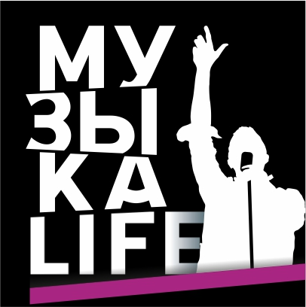
ФИО, дата рождения, место рождения.
(Если Вы представляете группу, дуэт и пр., укажите последовательно данные всех участников коллектива в этой графе и в графах ниже)
Псевдоним/Сценическое имя солиста или группы (если имеется)
Фактическое место вашего проживания
Контактный телефон, адрес электронной почты
(Если вы представляете группу, дуэт и пр., укажите контактный телефон и адрес электронной почты каждого участника коллектива)
Какими музыкальными инструментами Вы владеете?

Для групп: укажите, пожалуйста, какими инструментами владеют все члены коллектива. Какие музыкальные инструменты вы используете в процессе выступления ?
Составьте список репертуара из 5 песен, которые Вы регулярно исполняете

(в первую очередь авторские, далее – каверы)
Ваше образование

Для групп: укажите последовательно образование всех участников коллектива
Есть ли у Вас музыкальное образование? Если есть, то какое?

Для групп: укажите последовательно наличие/отсутствие музыкального образования всех участников коллектива
Сфера вашей деятельности

Для групп: укажите последовательно сферу деятельности всех участников коллектива
Увлечения/хобби (желательно, не ограничиваться перечислением. Распишите подробнее)

Для групп: укажите последовательно хобби всех участников коллектива

Опыт работы на сцене (сколько лет выступаете, с какой аудиторией работали)
Кто для Вас ориентир в творчестве?

(Назовите 5 исполнителей, на творчество/стиль/образ жизни которых вы равняетесь)
В каком стиле вы поете?

(если это сразу несколько стилей, пожалуйста, перечислите их)
С какой целью вы участвуете в проекте?
На что Вы готовы ради проекта?
Самые невероятные, смешные и интересные истории, происходившие в Вашей жизни (2-3 ситуации укажите тезисно)
Кто будет поддерживать Вас во время проекта?
Есть ли среди этих людей музыканты?
Название трека (треков), заявленного на конкурс
Хронометраж трека (треков), заявленного на конкурс
Жанр трека (треков), заявленного на конкурс
К АНКЕТЕ ОБЯЗАТЕЛЬНО ПРИЛАГАЮТСЯ:
2 ФОТО :
- в полный рост
- фото лица (портретная фотография)

Для групп: фото коллектива

1 АУДИОФАЙЛ: Трек, заявленный на конкурс.

К АНКЕТЕ ЖЕЛАТЕЛЬНО ПРИЛАГАЮТСЯ: Фото с концертов / Фото с отдыха

ВСЕ МАТЕРИАЛЫ НАПРАВЛЯЮТСЯ НА АДРЕС ЭЛЕКТРОНОЙ ПОЧТЫ:

muzlife2015@yandex.ru
Государственное бюджетное учреждение Новосибирской области
«Дом молодежи»

СОГЛАШЕНИЕ

Я,____________________________________________________________________________ (фамилия, имя, отчество)
Паспорт серии _________ №____________, выдан:
_____________________________________________________________________________
(дата, кем)
_____________________________________________________________________________,

адрес регистрации и фактического места жительства: _______________________________________________________________________________________________________________________________________________________________________________________________________________________________________
даю согласие ГБУ НСО «Дом молодежи», находящемуся по адресу 630011, ул. Советская, 52/2, на обработку моих персональных данных, предоставленных в связи с проведением регионального телевизионного конкурса молодых исполнителей (авторской песни) «Музыка LIFE» в 2015 году.

Персональные данные | Разрешаю/  не разрешаю (необходимо указать да или нет)
Фамилия, имя, отчество
Число, месяц, год и место рождения
Сведения о профессиональном образовании
Паспортные данные (серия, номер паспорта, кем и когда выдан, код подразделения)
Сведения о регистрации и/или фактическом месте жительства
Номер мобильного телефона и адрес электронной почты

Перечень действий с персональными данными, на совершение которых дается согласие, общее описание используемых оператором способов обработки персональных данных (с использованием информационных систем и без их использования), указано в Федеральном законе от 27.07.2006 № 152-ФЗ «О персональных данных», с которым я ознакомлен(а):

____________ _________________ ___________________________________________
(дата) (подпись) (Фамилия, инициалы)

